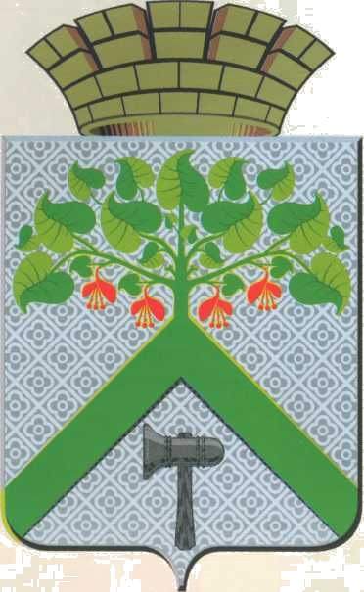
ДУМА
ВЕРХНЕСАЛДИНСКОГО МУНИЦИПАЛЬНОГО ОКРУГА СВЕРДЛОВСКОЙ ОБЛАСТИ
ВОСЬМОЙ СОЗЫВ

Р Е Ш Е Н И Е

от 27 мая 2025 года № 231
г. Верхняя Салда

О внесении изменений в Положение о присвоении почетного звания «Почетный гражданин Верхнесалдинского муниципального округа»

Рассмотрев постановление Администрации Верхнесалдинского муниципального округа от 12.05.2025 № 636 «О внесении на рассмотрение в Думу Верхнесалдинского муниципального округа Свердловской области проекта решения Думы Верхнесалдинского муниципального округа Свердловской области «О внесении изменений в решение Думы городского округа от 24 июля 2013 года № 140 «Об утверждении Положения о присвоении почетного звания «Почетный гражданин Верхнесалдинского муниципального округа», в соответствии с Федеральным законом от 06 октября 2003 года № 131-ФЗ «Об общих принципах организации местного самоуправления в Российской Федерации», Уставом Верхнесалдинского муниципального округа, Дума Верхнесалдинского муниципального округа Свердловской области

Р Е Ш И Л А:

- Внести в Положение о присвоении почетного звания «Почетный гражданин Верхнесалдинского муниципального округа», утвержденное решением Думы городского округа от 24 июля 2013 года № 140 «Об утверждении Положения о присвоении почетного звания «Почетный гражданин Верхнесалдинского городского округа» (с изменениями, внесенными решениями Думы городского округа от 10.12.2014 № 294, от 28.05.2019 № 195, решением Думы Верхнесалдинского муниципального округа Свердловской области от 27.02.2025 № 201), следующее изменение:
пункт 4 главы 1 после слов «(каждые пять лет)» дополнить словами «, за исключением лиц, которым присвоено почетное звание в соответствии с главой 2-1 настоящего Положения».
2. Настоящее решение вступает в силу с момента его официального опубликования.
3. Настоящее решение опубликовать в официальном печатном издании «Салдинская газета» и разместить на официальном сайте Думы Верхнесалдинского муниципального округа http://duma-vsalda.midural.ru.
4. Контроль за исполнением настоящего решения возложить на постоянную комиссию по местному самоуправлению и законодательству.

Председатель Думы И.о.Главы Верхнесалдинского
Верхнесалдинского муниципального округа
муниципального округа Свердловской области
Свердловской области
____________ О.Н.Перин ____________ А.Б.Душин
___ _____________2025 года ___ ______________2025 года

